**PERMOHONAN PEMBUATAN AKUN VENDOR**

**CU PRIMA DANARTA**

Nama : Chaireni Erawati

No. Anggota / CIF : 005163

Tempat/ Tanggal Lahir : Surabaya,4maret1974

Alamat KTP : Asembagus 2/40/Surabaya

Alamat Domisili / Usaha : Sumput Asri Dt 12 / Driyorejo,Gresik

Username : Reni

Email : @saverinclarisaa@gmail.com

Usaha : kue kering

No.Rek Master/Escet. :6802006240

Kantor Cabang : Pulo Wonokromo 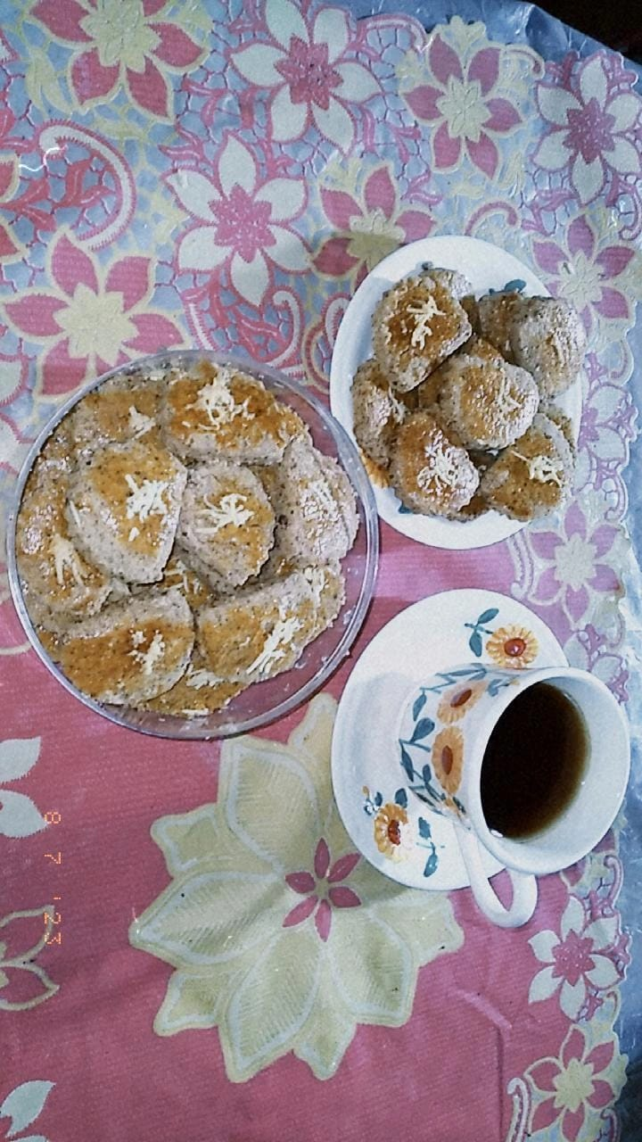 :

foto produk :

video produk. : <https://youtu.be/4tv-2cKPUYM>